# MySQL 集群环境搭建文档

|  |  |  |  |
| --- | --- | --- | --- |
| 日期 | 原因及内容 | 提出人 | 修改人 |
| 2018-11-1 | 建稿 |  | 李猛 |
| 2018-11-23 | 完善文档，附加配置文件 | 左亚明 | 李猛 |
|  |  |  |  |

目录

Linux安装mysql集群 - 1 -

一、环境准备 - 1 -

1. linux系统配置 - 1 -

2.创建用户与用户组 - 2 -

3.删除mariDB和mysql - 2 -

二、安装MySql - 2 -

1.准备安装目录 - 2 -

2.解压MySql - 3 -

3.配置文件my.cnf - 3 -

4.初始化MySql - 3 -

5.开机自启动 - 3 -

6.添加环境变量 - 4 -

7.启动MySQL - 4 -

8.登录 - 4 -

9.授权远程登录 - 4 -

三、安装MySQL Shell - 5 -

1.解压MySQL Shell安装包 - 5 -

2.环境变量 - 5 -

3.检查MySQL配置 - 5 -

4.创建集群 - 5 -

四、安装MySQL Router - 8 -

1.安装MySQL Router - 8 -

2.启动MySQL Router - 8 -

3.验证 - 8 -

五、访问集群 - 8 -

windows安装mysql集群 - 9 -

一、准备环境 - 9 -

1.windows关闭防火墙 - 9 -

2.准备目录 - 9 -

3.必要组件 - 9 -

二、安装MySQL - 9 -

1.解压 - 9 -

2.环境变量 - 10 -

3.配置 - 10 -

4.初始化MySQL - 11 -

5.设置远程访问 - 11 -

6.授权远程登录 - 11 -

三、安装MySQL Shell - 11 -

1.解压MySQL Shell安装包 - 11 -

2.环境变量 - 12 -

3.检查MySQL配置 - 12 -

4.创建集群 - 12 -

四、安装MySQL Router - 13 -

五、访问集群 - 13 -

## Linux安装mysql集群

案例使用MySQL5.7.24 + MySQL Shell8.0.13 + MySQL Router8.0.13搭建读写分离的主从集群。案例中使用两台机器，分别为m1和m2，系统版本为CentOS7。MySQL和MySQL Shell采用zip包的安装方式，MySQL Router采用RPM安装。

操作系统与安装包版本：

* 操作系统：CentOS 7
* MySQL安装包：mysql-5.7.24-linux-glibc2.12-x86_64.tar
* MySQL Shell安装包：mysql-shell-8.0.13-linux-glibc2.12-x86-64bit.tar.gz
* MySQL Router安装包：mysql-router-community-8.0.13-1.el7.x86_64.rpm

### 一、环境准备

#### 1. linux系统配置

##### 1.1 linux关闭防火墙

安装并配置sshd服务，关闭selinux和防火墙

|  |
| --- |
| Redhat使用了SELinux来增强安全，关闭的办法为：  1. 永久有效  修改 /etc/selinux/config文件中的 SELINUX="" 为 disabled ，然后重启。  2. 即时生效  # setenforce 0  关闭防火墙的方法为：  1. 永久性生效  [root@centos7-tp ~]#chkconfigiptables off  2. 即时生效，重启后失效  [root@centos7-tp ~]#service iptables stop |

1.2 修改内核

a.关闭透明大页

|  |
| --- |
| [root@centos7-tp ~]#cat /sys/kernel/mm/transparent_hugepage/defrag  [root@centos7-tp ~]#cat /sys/kernel/mm/transparent_hugepage/enabled |

b.写进初始化脚本，以便在系统重启予以设置

|  |
| --- |
| # echo 'echo never > /sys/kernel/mm/transparent_hugepage/defrag' >> /etc/rc.d/rc.local  # echo 'echo never > /sys/kernel/mm/transparent_hugepage/enabled' >> /etc/rc.d/rc.local |

c.验证是否关闭了透明大页

|  |
| --- |
| [root@centos7-tp ~]#echo never > /sys/kernel/mm/transparent_hugepage/enabled  always madvise [never]  [root@centos7-tp ~]#echo never > /sys/kernel/mm/transparent_hugepage/defrag  always madvise [never] |

d.修改os内核参数

|  |
| --- |
| # vi /etc/sysctl.conf  增加  vm.swappiness = 1 |

e.关闭UseDNS

|  |
| --- |
| # vi /etc/ssh/sshd_config  将“#UseDNS yes”  修改为  “UseDNS no”  # systemctl restart sshd |

#### 2.创建用户与用户组

添加一个mysql组及用户，默认存在mysql用户(MariaDB Server)

|  |
| --- |
| # groupaddmysql  # useradd -r -g mysqlmysql |

#### 3.删除mariDB和mysql

若系统之前安装有mysql，需要卸载，然后进行后续的安装工作。

除此之外，集群各结点均配置/etc/hosts文件的机器名与ip的映射。

### 二、安装MySql

#### 1.准备安装目录

创建以下目录，分别存放MySql、数据文件和日志文件：

basedir=/usr/local/mysql/

datadir=/mysql/data

logdir=/mysql/logs

|  |
| --- |
| # mkdir -p /usr/local/mysql  # mkdir -p /mysql/data  # mkdir -p /mysql/logs  # mkdir -p /mysql/Uploads |

授予mysql用户对以上目录的读写权限：

|  |
| --- |
| # chown -R mysql:mysql /usr/local/mysql  # chown -R mysql:mysql/mysql  # chown -R mysql:mysql/mysql/data  # chown -R mysql:mysql/mysql/logs  # chown -R mysql:mysql/mysql/Uploads |

#### 2.解压MySql

|  |
| --- |
| # tar -xvf ./mysql-5.7.24-linux-glibc2.12-x86_64.tar  # tar -zxvf ./mysql-5.7.24-linux-glibc2.12-x86_64.tar.gz  # cd mysql-5.7.24-linux-glibc2.12-x86_64  # mv ./* /usr/local/mysql/  # cd /usr/local/mysql  # chown -R mysql:mysql/usr/local/mysql/* |

#### 3.配置文件my.cnf

MySQL配置文件:



检查my.cnf中各项参数是否正确，然后拷贝到/etc下。

|  |
| --- |
| # cpmy.cnf /etc/  # chown -R mysql:mysql/etc/my.cnf |

#### 4.初始化MySql

|  |
| --- |
| 进到安装目录  # cd /usr/local/mysql/bin  执行初始化  # ./mysqld--initialize-insecure --user=mysql --basedir=/usr/local/mysql/ --datadir=/mysql/data  查看数据目录下是否生成数据文件  # ls /mysql/data/ |

#### 5.开机自启动

|  |
| --- |
| 将服务文件拷贝到init.d下，并重命名为mysqld  # cp/usr/local/mysql/support-files/mysql.server /etc/init.d/mysqld  # chmod +x /etc/init.d/mysqld  # chkconfig --add mysqld  显示服务列表  # chkconfig --list  如果mysql服务3,4,5都是on的话则成功，如果是off，则键入  # chkconfig --level 345 mysqld on |

#### 6.添加环境变量

|  |
| --- |
| # vi /etc/profile  增加以下配置：  export MYSQL_HOME=/usr/local/mysql  export PATH=$PATH:$MYSQL_HOME/bin  保存并退出vim后，执行：  # source /etc/profile  检查配置是否生效  # mysql |

#### 7.启动MySQL

启动MySQL

|  |
| --- |
| # service mysqld start |

如果提示SUCCESS表示启动成功，否则请查看/mysql/logs下日志，查找启动失败原因。

#### 8.登录

登录MySQL

|  |
| --- |
| # mysql -uroot |

修改密码

|  |
| --- |
| $mysql>set password = password('123456'); |

#### 9.授权远程登录

查看用户信息

|  |
| --- |
| $mysql> use mysql  $mysql> select host,user,authentication_string from user;  $mysql> update user set host='%' where user='root' and host='localhost';  $mysql> flush privileges;  $mysql> exit; |

MySQL安装完成！

集群环境下，在其他机器需要同步以上操作，保证每个节点的mysql可以正常运行。

### 三、安装MySQL Shell

#### 1.解压MySQL Shell安装包

|  |
| --- |
| # tar -zxvfmysql-shell-8.0.13-linux-glibc2.12-x86-64bit.tar.gz  # cd mysql-shell-8.0.13-linux-glibc2.12-x86-64bit  # mkdir -p /usr/local/mysqlsh/  # mv ./* /usr/local/mysqlsh/  # chown -R mysql:mysql /usr/local/mysqlsh  # chown -R mysql:mysql /usr/local/mysqlsh/* |

#### 2.环境变量

|  |
| --- |
| # vi /etc/profile  增加$MYSQL_SHELL变量  export MYSQL_SHELL=/usr/local/mysqlsh  export PATH=$PATH:$JAVA_HOME/bin:$MYSQL_HOME/bin:$MYSQL_SHELL/bin  # source /etc/profile |

#### 3.检查MySQL配置

集群的每个节点都需要进行检查操作（m1、m2为主机名，命令中需要替换为实际主机名）

|  |
| --- |
| # mysqlsh  mysql-js>dba.checkInstanceConfiguration('root@m1:3306') |

集群的每个节点都需要进行修复操作（必须用mysql的root用户）

|  |  |
| --- | --- |
| mysql-js>dba.configureLocalInstance('root@m1:3306')  mysql-js>\q |  |

若结果输出中含有ERROR项，请按提示解决后方可进行下一步操作。

若遇到ip地址回路问题，请把/etc/hosts下本机主机名删掉。

#### 4.创建集群

登录主节点，创建集群。注意，参数ipWhitelist需要指定白名单网段。

|  |
| --- |
| # mysqlsh --uri root@m1:3306  mysql-js>var cluster = dba.createCluster('main', {ipWhitelist: "172.16.13.0/24"}) |

添加子节点

|  |
| --- |
| mysql-js>cluster.addInstance('root@m2:3306' ,{ipWhitelist: "172.16.13.0/24"}) |

查看状态

|  |
| --- |
| mysql-js>cluster.status() |

持久化配置

|  |
| --- |
| mysql-js> \connect m1  mysql-js>dba.configureLocalInstance('root@m1:3306') |
| 登录从节点m2  # mysqlsh  mysql-js>dba.configureLocalInstance('root@m2:3306') |

查看是否成功添加子节点

|  |
| --- |
| mysql-js>cluster.describe(); |

退出后再次登录mysqlsh，查看节点信息是否正常

|  |
| --- |
| mysql-js>\q  #mysqlsh --uri root@m1:3306  mysql-js>var cluster = dba.getCluster();  mysql-js>cluster.status(); |

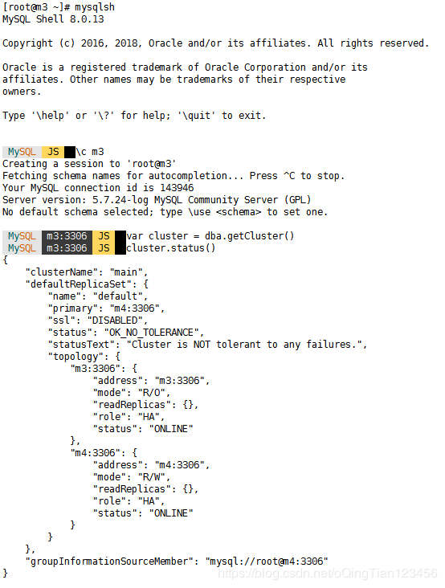

注意：

集群服务器重启后若从节点未加入集群，执行如下代码

|  |
| --- |
| #mysqlsh --uri root@m1:3306  mysql-js>dba.rebootClusterFromCompleteOutage()  mysql-js>var cluster = dba.getCluster();  mysql-js>cluster.rescan() |

### 四、安装MySQL Router

#### 1.安装MySQL Router

使用rpm方式安装MySQL Router。用户mysqlrouter为默认用户，不需要替换。

|  |
| --- |
| # rpm -i mysql-router-community-8.0.13-1.el7.x86_64.rpm  # mysqlrouter --bootstrap root@m1:3306 --user mysqlrouter |

#### 2.启动MySQL Router

|  |
| --- |
| # systemctl start mysqlrouter  # systemctl enable mysqlrouter |

#### 3.验证

|  |
| --- |
| # mysql -u root -h m1 -P 6446 -p  mysql>select @@port;  mysql>select @@hostname; |

### 五、访问集群

MySQL集群默认读写端口为6446，只读端口为6447。连接URL如下所示：

读写：jdbc:mysql://m1:6446/mysql

只读：jdbc:mysql://m1:6447/mysql

## windows安装mysql集群

操作系统与安装包版本：

* 操作系统：Windows Server 2016 x64
* MySQL安装包：mysql-5.7.24-winx64.zip
* MySQL Shell安装包：mysql-shell-8.0.13-windows-x86-64bit.zip
* MySQL Router安装包：mysql-router-8.0.13-winx64.zip

### 一、准备环境

#### 1.windows关闭防火墙

控制面板-系统和安全-Windows防火墙-自定义设置，关闭防火墙，确定

#### 2.准备目录

C:/MySQL

C:/MySQL_Router (仅主节点)

C:/MySQL_Shell

C:/MySQL_Data/log

C:/MySQL_Data/data

C:/ MySQL_Data/Uploads

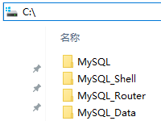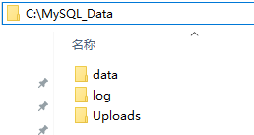

图1.1 新建目录

#### 3.必要组件

[Visual C++ Redistributable](https://www.microsoft.com/en-us/download/details.aspx?id=48145)

[Win64 OpenSSL](http://slproweb.com/download/Win64OpenSSL-1_0_2p.exe)

### 二、安装MySQL

#### 1.解压

分别将MySQL 、MySQL Shell、MySQL Router 解压到C:/MySQL、C:/MySQL_Shell、C:/MySQL_Router中。

#### 2.环境变量

增加系统变量MYSQL_HOME= C:/MySQL。同时，在path变量中增加% MYSQL_HOME%/bin; (注意：与已有变量使用英文分号隔开)。

测试：命令行中输入mysql -V

#### 3.配置

根据系统配置，选取合适的配置文件，改名为my.ini，并拷贝到MySQL文件夹下。检查配置文件各项配置，根据具体情况酌情修改配置内容。



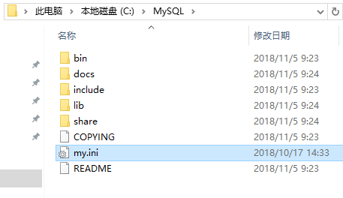

图2.1 mysql配置文件

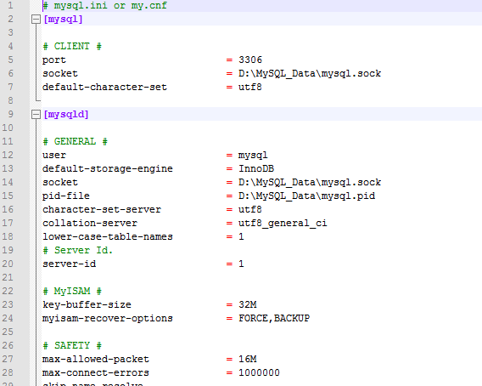

图2.2 配置文件内容

#### 4.初始化MySQL

使用管理员身份运行cmd，切换当前目录到C:/MySQL/bin下。

|  |
| --- |
| mysqld --install  mysqld --initialize-insecure  net start mysql |

如果启动mysql时报错，请检查错误，手动删除data目录下文件，然后执行以下命令重新安装：

|  |
| --- |
| mysqld --remove  mysqld --install  mysqld --initialize-insecure  net start mysql |

#### 5.设置远程访问

登录

|  |
| --- |
| mysql -uroot |

注意：要是报出不允许远程登录，注释小my.ini中的skip-name-resolve

|  |
| --- |
| $mysql> set password = password('123456'); |

#### 6.授权远程登录

查看用户信息

|  |
| --- |
| $mysql> use mysql  $mysql> select host,user, authentication_string from user;  $mysql> update user set host='%' where user='root' and host='localhost';  $mysql> flush privileges;  $mysql> exit; |

### 三、安装MySQL Shell

#### 1.解压MySQL Shell安装包

mysql-shell-8.0.13-windows-x86-64bit.zip解压到C:/MySQL_Shell下

#### 2.环境变量

增加系统变量MYSQLSH_HOME= C:/MySQL_Shell。同时，在path变量中增加% MYSQLSH_HOME %/bin; (注意：与已有变量使用英文分号隔开)

拷贝C:/MySQL_Shell/share 到C:/MySQL_Shell/bin下

测试：打开C:/MySQL_Shell/bin/mysqlsh.exe

#### 3.检查MySQL配置

集群的每个节点都需要进行检查操作（m1、m2为主机名，命令中需要替换为实际主机名）

|  |
| --- |
| mysql-js>dba.checkInstanceConfiguration('root@m1:3306') |

集群的每个节点都需要进行修复操作（必须用mysql的root用户）

|  |
| --- |
| mysql-js>dba.configureLocalInstance('root@m1:3306')  mysql-js> \q |

若结果输出中含有ERROR项，请按提示解决后方可进行下一步操作。

若遇到ip地址回路问题，请把/etc/hosts下本机主机名删掉。

#### 4.创建集群

登录主节点，创建集群。注意，参数ipWhitelist需要指定白名单网段。

|  |
| --- |
| # mysqlsh --uri root@m1:3306  mysql-js>var cluster = dba.createCluster('main', {ipWhitelist: "172.16.13.0/24"})  添加子节点  mysql-js>cluster.addInstance('root@m2:3306' ,{ipWhitelist: "172.16.13.0/24"})  查看状态  mysql-js>cluster.status()  持久化配置  mysql-js> \connect m1  mysql-js>dba.configureLocalInstance('root@m1:3306')  mysql-js>dba.configureLocalInstance('root@m2:3306')  查看是否成功添加子节点  mysql-js>cluster.describe();  退出后再次登录mysqlsh，查看节点信息是否正常  mysql-js>\q  # mysqlsh --uri root@m1:3306  mysql-js>var cluster = dba.getCluster();  mysql-js>cluster.status(); |

### 四、安装MySQL Router

解压MySQL Router 到C:/MySQL_Router

|  |
| --- |
| mysqlrouter --bootstrap root@m1:3306 --user mysqlrouter  启动MySQL Router  mysqlrouter  验证  # mysql -u root -h m1 -P 6446 -p  mysql> select @@hostname; |

### 五、访问集群

MySQL集群默认读写端口为6446，只读端口为6447。连接URL如下所示：

读写：jdbc:mysql://m1:6446/mysql

只读：jdbc:mysql://m1:6447/mysql